ĐẠI HỌC PHENIKAA
TRƯỜNG CÔNG NGHỆ THÔNG TIN PHENIKAA


BÀI TẬP LỚN
HỌC PHẦN: PHÂN TÍCH DỮ LIỆU

Đề tài: Phân tích dữ liệu thuê xe đạp ở Hoa Kỳ năm 2024 Nhóm 2 – Phân tích dữ liệu-1-3-24 (N02)

Sinh Viên: | Cao Mậu Thành Đạt | 22010338
 | Nguyễn Trần Việt Anh | 22010341
 | Võ Quang Giáp | 22010343
 | Đặng Hồng Ngọc | 22010334
Giảng viên hướng dẫn: | ThS. Nguyễn Văn Sơn

Hà Nội, tháng 6/2025

BẢNG ĐÁNH GIÁ NHIỆM VỤ THÀNH VIÊN

Nhiệm vụ | Nguyễn Trần  Việt Anh | Cao Mậu  Thành Đạt | Võ Quang  Giáp | Đặng Hồng  Ngọc
Thu thập dữ  liệu | 25% | 25% | 25% | 25%
Tiền xử lý dữ  liệu | 20% | 20% | 20% | 40%
Phân tích khám  phá dữ liệu | 20% | 40% | 20% | 20%
Phân tích thống  kê | 20% | 20% | 40% | 20%
Dự đoán học  máy | 40% | 20% | 20% | 20%
Tổng hợp báo  cáo | 50% | 50% | 0% | 0%
Làm slide báo  cáo | 0% | 0% | 100% | 0%

MỤC LỤC

- Giới thiệu chung 1
  - Đặt vấn đề 1
  - Giải pháp đề xuất 1
  - Mục tiêu dự án 2
- Thiết kế giải pháp 2
  - Các giải pháp 2
  - Mã nguồn 2
  - Mô tả 3
- Tiền xử lý dữ liệu 3
  - Tập hợp dữ liệu 3
  - Làm sạch dữ liệu 4
  - Chuẩn hóa dữ liệu 4
  - Kỹ thuật đặc trưng 4
  - Xử lý giá trị ngoại lai 5
- Phân tích khám phá dữ liệu (EDA) 6
  - Mô tả dữ liệu 6
  - Phân tích đơn biến 7
  - Phân tích theo nhóm 15
  - Phân tích tương quan 20
  - Phân cụm K-means 22
- Phân tích thống kê 25
  - Thống kê mô tả 25
  - Thống kê suy diễn 31
- Dự đoán bằng học máy 33
  - Chuẩn bị dữ liệu 33
  - Huấn luyện mô hình 33
  - Dự đoán cho người dùng mới 34
- Kết luận 35

DANH MỤC HÌNH ẢNH
Hình 4.1: Mô tả tập dữ liệu 6
Hình 4.2: Biểu đồ thời lượng chuyến đi 8
Hình 4.3: Biểu đồ số chuyến đi theo giờ trong ngày 9
Hình 4.4: Biểu đồ số chuyến đi theo tháng 10
Hình 4.5: Biểu đồ tỷ lệ các loại xe 12
Hình 4.6: Biểu đồ tỷ lệ người dùng 13
Hình 4.7: Biểu đồ tỷ lệ chuyến đi theo mùa 14
Hình 4.8: Biểu đồ trung bình thời lượng chuyến đi theo loại người dùng 15
Hình 4.9: Biểu đồ trung bình thời lượng chuyến đi theo mùa 17
Hình 4.10: Biểu đồ trung bình thời lượng chuyến đi theo loại xe 18
Hình 4.11: Biểu đồ số chuyến đi theo giờ, mùa và loại người dùng 19
Hình 4.12: Ma trận tương quan giữa các biến định lượng 21
Hình 4.13: Biểu đồ thể hiện sự biến thiên của tổng bình phương khoảng cách khi cụm K thay đổi 23
Hình 4.14: Biểu đồ phân cụm hành vi người dùng theo started_hour và ride_duration 24
Hình 5.1: Biểu đồ phân phối dữ liệu ride_duration 29
Hình 5.2: Biểu đồ phân phối dữ liệu started_hour 30

Giới thiệu chung

  - Đặt vấn đề
Ngành dịch vụ thuê xe đạp đang phát triển nhanh chóng, đóng vai trò quan trọng trong việc thúc đẩy giao thông bền vững và cải thiện sức khỏe cộng đồng tại các đô thị. Tuy nhiên, các hệ thống chia sẻ xe đạp thường xuyên phải đối mặt với thách thức trong việc quản lý hiệu quả nguồn lực, bao gồm việc phân bổ xe không đồng đều giữa các trạm, biến động nhu cầu theo thời gian và điều kiện môi trường. Việc không tối ưu hóa được các yếu tố này có thể dẫn đến tình trạng thiếu xe tại các trạm đông khách hoặc tồn đọng xe tại các trạm vắng, gây giảm trải nghiệm người dùng, lãng phí tài nguyên và ảnh hưởng đến doanh thu.
  - Giải pháp đề xuất
Để giải quyết những vấn đề nêu trên, chúng tôi đề xuất một giải pháp dựa trên việc phân tích chuyên sâu tập dữ liệu thuê xe đạp năm 2024. Giải pháp này tập trung vào việc áp dụng các kỹ thuật phân tích dữ liệu và học máy để khám phá các xu hướng sử dụng xe đạp, xác định các yếu tố ảnh hưởng đến nhu cầu và phát triển các mô hình dự đoán. Cụ thể, chúng tôi sẽ tiến hành phân tích khám phá dữ liệu để hiểu rõ cấu trúc và đặc điểm của tập dữ liệu, sau đó áp dụng các mô hình thống kê và học máy để dự báo nhu cầu thuê xe đạp dựa trên các biến số như thời gian trong ngày, ngày trong tuần, điều kiện thời tiết, mùa và các yếu tố khác. Cuối cùng, dựa trên những hiểu biết thu được từ phân tích, chúng tôi sẽ đề xuất các chiến lược tối ưu hóa nhằm cải thiện hiệu quả hoạt động của hệ thống chia sẻ xe đạp.

  - Mục tiêu dự án
Mục tiêu chính của đề tài này là cung cấp những hiểu biết sâu sắc và khả thi về việc sử dụng hệ thống chia sẻ xe đạp, từ đó đưa ra các khuyến nghị để cải thiện hiệu suất hoạt động. Cụ thể, đề tài nhằm đạt được các mục tiêu sau:
Thứ nhất, phân tích và xác định các yếu tố chính có ảnh hưởng đến nhu cầu thuê xe đạp, bao gồm các yếu tố về thời gian và môi trường.
Thứ hai, xây dựng các mô hình dự đoán nhu cầu thuê xe nhằm hỗ trợ việc lập kế hoạch và phân bổ nguồn lực hiệu quả hơn.
Cuối cùng, dựa trên kết quả phân tích và dự đoán, đề tài sẽ đề xuất các chiến lược tối ưu hóa việc quản lý đội xe và phân phối xe đạp, nhằm mục đích nâng cao trải nghiệm người dùng, giảm thiểu chi phí vận hành và tăng cường hiệu quả tổng thể của dịch vụ chia sẻ xe đạp.

Thiết kế giải pháp
  - Các giải pháp
Tập dữ liệu được phân tích theo trình tự sau:

- Hiểu và tiền xử lý dữ liệu
- Phân tích khám phá dữ liệu
- Phân tích thống kê
- Dự đoán bằng học máy

  - Mã nguồn
Mã nguồn: https://drive.google.com/drive/u/0/folders/11P6Dzws_9eYalLvPa6SY90T3rwRQ eNSn

  - Mô tả
Tập dữ liệu mà bạn đang sở hữu bao gồm 12 file CSV riêng biệt, tương ứng với 12 tháng trong năm 2024. Mỗi file là một kho lưu trữ chi tiết về hoạt động thuê xe đạp tại các thành phố và khu vực khác nhau trên khắp Hoa Kỳ trong tháng đó. Đây không chỉ là những con số đơn thuần mà còn là một bức tranh toàn cảnh về xu hướng di chuyển, hành vi người dùng và hiệu quả của các chương trình chia sẻ xe đạp trong suốt một năm.
Ngoài ra, chúng em đã xây dựng hai tệp Google Colab riêng biệt để phục vụ cho quá trình làm việc với bộ dữ liệu. Tệp đầu tiên được sử dụng cho công đoạn tiền xử lý dữ liệu, bao gồm các bước như: kiểm tra và xử lý các giá trị thiếu, chuyển đổi định dạng dữ liệu, mã hóa các biến phân loại, và chuẩn hóa dữ liệu. Việc này nhằm đảm bảo rằng dữ liệu đầu vào được làm sạch và chuẩn bị kỹ lưỡng trước khi đưa vào phân tích.
Tệp thứ hai tập trung vào phân tích dữ liệu, bao gồm cả phân tích mô tả và phân tích suy diễn. Các phân tích này được trình bày rõ ràng, kèm theo biểu đồ minh họa và giải thích chi tiết nhằm hỗ trợ quá trình rút ra kết luận từ dữ liệu.

Tiền xử lý dữ liệu
Toàn bộ quá trình tiền xử lý dữ liệu được triển khai bằng Google Colab kết nối với tập dữ liệu trên Google Drive theo các bước sau:
  - Tập hợp dữ liệu
Vì tập dữ liệu gồm 12 file nên nhóm đã tiến hành tập hợp dữ liệu lại thành 1 file duy nhất để có thể tiền xử lý dữ liệu toàn bộ tập dữ liệu.

Đầu tiên, chúng tôi kết nối tới Google Drive trên Google Colab để đọc tập dữ liệu. Sau đó, tạo danh sách bao gồm toàn bộ các file csv có trong tập dữ liệu đó và tiến hành gộp thành 1 file duy nhất “bike_sharing_2024.csv” và lưu vào thư mục trên Google Drive.
  - Làm sạch dữ liệu
Ở bước làm sạch dữ liệu, nhóm thực hiện loại bỏ các trường thông tin không cần thiết cho mục tiêu phân tích dữ liệu đã đề ra như: start_station_name, end_station_name, start_station_id, end_station_id, start_lat, start_lng, end_lat, end_lng. Tiếp theo, với các điểm dữ liệu có các giá trị null hay NaN đều bị loại bỏ để duy trì tính toàn vẹn của tập dữ liệu.
  - Chuẩn hóa dữ liệu
Trong quá trình chuẩn bị dữ liệu, một điểm quan trọng mà chúng tôi đã nhận thấy là các trường started_at và ended_at, vốn lưu trữ thông tin thời gian bắt đầu và kết thúc của mỗi chuyến đi, đang ở định dạng chuỗi (string). Mặc dù dữ liệu được hiển thị dưới dạng ngày và giờ, nhưng với kiểu dữ liệu string, các phép toán về thời gian như tính toán khoảng thời gian, so sánh thời điểm, hay trích xuất các thành phần thời gian (như giờ, tháng) sẽ không thể thực hiện được một cách hiệu quả.
Để khắc phục hạn chế này và mở khóa tiềm năng phân tích của dữ liệu thời gian, chúng tôi đã tiến hành chuyển đổi toàn bộ các giá trị trong cả hai cột started_at và ended_at sang kiểu dữ liệu datetime.
  - Kỹ thuật đặc trưng
Chúng tôi đã tính toán và thêm trường ride_duration để định lượng thời gian của mỗi chuyến đi. Để hiểu rõ hơn về hành vi sử dụng xe đạp theo thời gian trong

ngày và theo mùa, các trường started_hour, month và season cũng đã được trích xuất và bổ sung. Cụ thể, hàm get_season đã được áp dụng để phân loại tháng thành các mùa rõ ràng, cung cấp một lăng kính vĩ mô hơn cho các phân tích mang tính chu kỳ. Cuối cùng, toàn bộ DataFrame đã được lưu trữ trở lại tệp CSV gốc. Những cải tiến này trong kỹ thuật đặc trưng không chỉ làm giàu tập dữ liệu mà còn cung cấp nền tảng vững chắc để khám phá các mẫu hình, xu hướng và mối quan hệ ẩn sâu, từ đó nâng cao chất lượng của các phân tích khám phá dữ liệu (EDA) và hỗ trợ xây dựng các mô hình học máy hiệu quả.
  - Xử lý giá trị ngoại lai
Chúng tôi đã tiến hành một bước quan trọng là xử lý các giá trị ngoại lai (outliers) nhằm đảm bảo chất lượng và độ tin cậy của dữ liệu cho các phân tích tiếp theo. Cụ thể, các điểm dữ liệu có giá trị ride_duration bé hơn 1 phút và lớn hơn 180 phút đều đã bị loại bỏ khỏi tập dữ liệu.
Việc loại bỏ các chuyến đi có thời lượng dưới 1 phút được thực hiện dựa trên giả định rằng đây có thể là các chuyến đi không hợp lệ, phát sinh từ lỗi hệ thống, thử nghiệm, hoặc các trường hợp người dùng không thực sự sử dụng xe đạp. Các chuyến đi cực ngắn này thường không mang lại giá trị phân tích đáng kể về hành vi sử dụng dịch vụ thông thường.
Tương tự, các chuyến đi có thời lượng vượt quá 180 phút (tức 3 giờ) cũng đã được xác định và loại bỏ. Ngưỡng 180 phút được chọn dựa trên sự hiểu biết về bản chất của dịch vụ thuê xe đạp công cộng, nơi mà các chuyến đi thường có thời lượng vừa phải, phục vụ cho các nhu cầu đi lại nhanh chóng hoặc giải trí trong thời gian ngắn. Các chuyến đi kéo dài hơn 3 giờ có thể được coi là ngoại lệ đáng

kể, có khả năng phản ánh các trường hợp sử dụng bất thường, lỗi ghi nhận dữ liệu, hoặc các mục đích sử dụng không điển hình cho dịch vụ.

Phân tích khám phá dữ liệu (EDA)
  - Mô tả dữ liệu
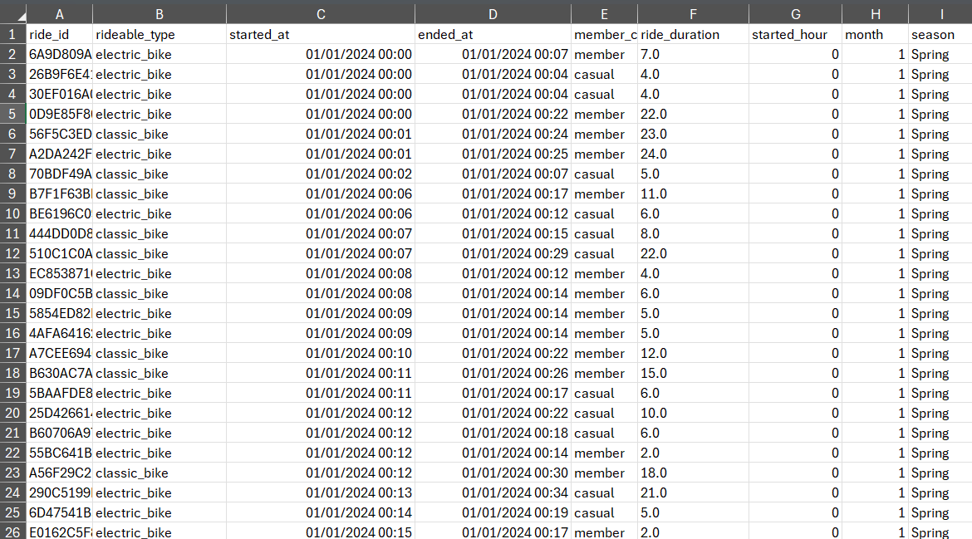

Hình 4.1: Mô tả tập dữ liệu
Tập dữ liệu được nhóm sử dụng là tập dữ liệu “Bike Sharing Dataset 2024” của Google Data Analytics Capstone Project thống kê ở Hoa Kỳ. Trong tập dữ liệu này bao gồm khoảng 5.500.000 điểm dữ liệu cho thuê xe đạp trong 12 tháng với các trường thông tin sau:
- ride_id: Mã định danh duy nhất cho mỗi chuyến đi thuê xe đạp. Đây là một chuỗi ký tự ngẫu nhiên hoặc có cấu trúc riêng để nhận diện duy nhất một giao dịch thuê xe.

- ridable_type: Loại xe đạp được thuê trong chuyến đi. Thông thường sẽ là "classic_bike" (xe đạp truyền thống) hoặc "electric_bike" (xe đạp điện).
- started_at: Thời điểm (ngày và giờ) chuyến đi bắt đầu.
- ended_at: Thời điểm (ngày và giờ) chuyến đi kết thúc.
- member_casual: Phân loại người thuê xe đạp là thành viên của hệ thống (member) hay khách thường (casual).
- ride_duration: Thời lượng của chuyến đi, tính bằng phút.
- started_hour: Giờ trong ngày mà chuyến đi bắt đầu.
- month: Tháng trong năm mà chuyến đi bắt đầu.
- season: Mùa trong năm mà chuyến đi bắt đầu, được phân loại dựa trên tháng.
  - Phân tích đơn biến
    - Các biến số định lượng
Các biến số định lượng trong tập dữ liệu bao gồm 3 trường ride_duration, started_hour và month. Chúng tôi sử dụng các biểu đồ histogram và biểu đồ cột để phân tích đơn biến cho ride_duration, started_hour và month:

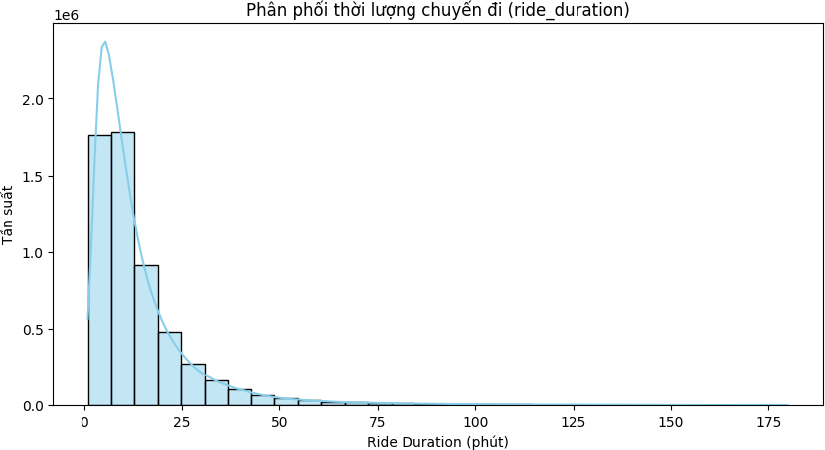

Hình 4.2: Biểu đồ thời lượng chuyến đi
Biểu đồ Histogram của "Phân phối thời lượng chuyến đi (ride_duration)" cho thấy một bức tranh rõ nét về hành vi sử dụng xe đạp. Dựa trên biểu đồ, phân phối này có đặc điểm lệch phải mạnh (right-skewed), với phần lớn các chuyến đi có thời lượng rất ngắn, tập trung dày đặc ở phía bên trái của biểu đồ, đặc biệt là trong khoảng từ 0 đến dưới 25 phút.
Cột tần suất cao nhất xuất hiện ngay gần mốc 0 phút, cho thấy một lượng lớn các chuyến đi diễn ra trong một khoảng thời gian cực kỳ ngắn. Khi thời lượng chuyến đi tăng lên, tần suất xuất hiện giảm đi đáng kể và nhanh chóng, tạo thành một đuôi dài và mỏng trải rộng về phía bên phải, kéo dài tới khoảng 180 phút. Điều này ngụ ý rằng các chuyến đi dài hơn 50 phút là tương đối hiếm so với tổng số chuyến đi được ghi nhận. Tóm lại, biểu đồ này nhấn mạnh rằng dịch vụ thuê xe đạp chủ yếu được sử dụng cho các chuyến đi ngắn, nhanh chóng, phản ánh nhu cầu di chuyển trong quãng đường ngắn hoặc giải trí tức thời.

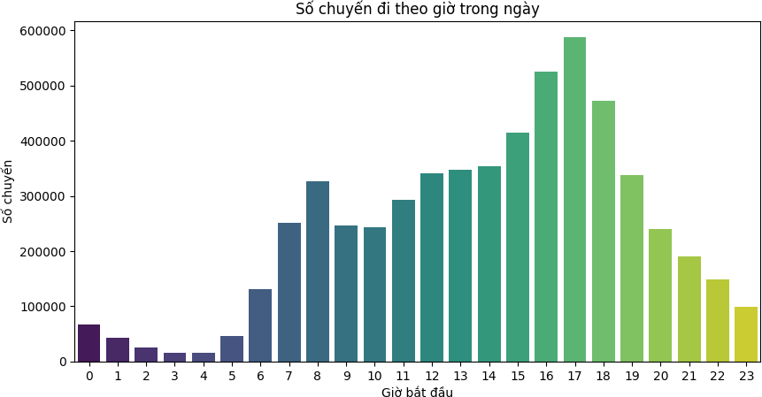

Hình 4.3: Biểu đồ số chuyến đi theo giờ trong ngày
Biểu đồ cột "Số chuyến đi theo giờ trong ngày" đã cung cấp một cái nhìn sâu sắc về mô hình sử dụng dịch vụ thuê xe đạp trong suốt các giờ trong ngày, cho thấy rõ ràng các chu kỳ và đỉnh điểm của nhu cầu. Nhìn chung, số lượng chuyến đi duy trì ở mức thấp trong các giờ đêm và rạng sáng sớm, cụ thể là từ 0 giờ đến khoảng 5 giờ sáng.
Tuy nhiên, bắt đầu từ khoảng 6 giờ sáng, chúng tôi quan sát thấy một sự gia tăng đáng kể về nhu cầu thuê xe, phản ánh sự khởi đầu của các hoạt động đi lại thường ngày. Biểu đồ này đặc biệt nổi bật với hai đỉnh cao điểm rõ ràng trong ngày. Đỉnh thứ nhất xuất hiện vào buổi sáng, nơi nhu cầu tăng vọt và đạt một mức cao cục bộ vào khoảng 7-8 giờ sáng, trùng khớp với giờ cao điểm đi làm hoặc đi học. Sau đó, số lượng chuyến đi có xu hướng giảm nhẹ vào giữa trưa, khoảng 10-11 giờ sáng.

Vào buổi chiều, nhu cầu thuê xe lại bắt đầu một xu hướng tăng trưởng mạnh mẽ hơn, đạt đỉnh cao nhất trong ngày vào khoảng 17-18 giờ (5-6 giờ chiều). Khoảng thời gian này thường tương ứng với giờ tan tầm hoặc các hoạt động sau giờ làm việc. Sau 18 giờ, số lượng chuyến đi có xu hướng giảm dần một cách ổn định cho đến nửa đêm. Mô hình sử dụng này cho thấy dịch vụ thuê xe đạp được tận dụng chủ yếu cho các mục đích đi lại hàng ngày trong các khung giờ cao điểm và có thể cả các hoạt động giải trí vào buổi chiều tối.
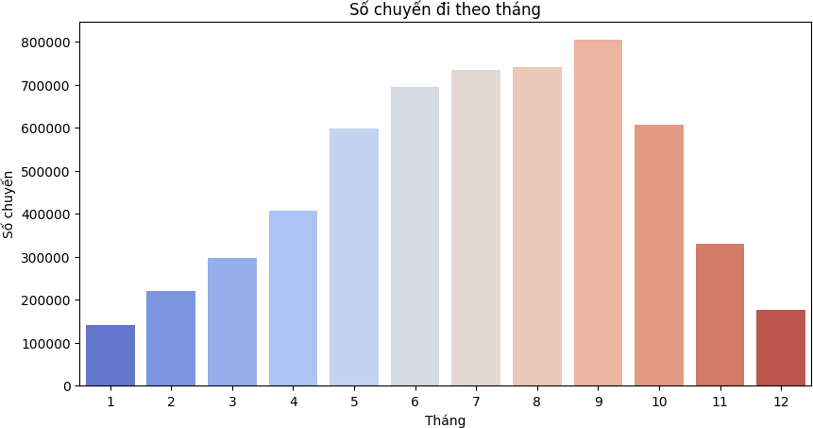

Hình 4.4: Biểu đồ số chuyến đi theo tháng
Biểu đồ cột "Số chuyến đi theo tháng" đã cung cấp một cái nhìn tổng quan về sự biến động của nhu cầu thuê xe đạp trong suốt các tháng của năm. Qua biểu đồ, chúng ta có thể dễ dàng nhận thấy một xu hướng tăng dần về số lượng chuyến đi từ đầu năm đến giữa năm. Cụ thể, số chuyến đi bắt đầu ở mức thấp vào tháng 1 và 2, sau đó tăng đều đặn qua các tháng 3, 4, 5, và 6.

Nhu cầu thuê xe đạp đạt đỉnh điểm rõ rệt vào các tháng mùa hè và đầu mùa thu, đặc biệt là từ tháng 7 đến tháng 9. Tháng 9 cho thấy số lượng chuyến đi cao nhất trong năm, vượt mốc 800,000 chuyến. Điều này cho thấy mùa hè và đầu mùa thu là những khoảng thời gian hoạt động sôi nổi nhất của dịch vụ, có thể do thời tiết thuận lợi hơn cho việc đạp xe.
Sau khi đạt đỉnh vào tháng 9, số lượng chuyến đi bắt đầu có xu hướng giảm dần trong các tháng cuối năm, từ tháng 10 đến tháng 12. Sự sụt giảm này có thể là do sự thay đổi của thời tiết trở nên lạnh hơn hoặc mưa nhiều hơn, ảnh hưởng đến thói quen sử dụng xe đạp. Mô hình này làm nổi bật tính mùa vụ rõ rệt trong việc sử dụng dịch vụ thuê xe đạp, với nhu cầu cao nhất vào những tháng có thời tiết ấm áp và giảm dần khi thời tiết chuyển lạnh.
    - Các biến phân loại
Biến phân loại trong tập dữ liệu bao gồm rideable_type, member_casual, season. Chúng tôi sử dụng các biểu đồ tròn để phân tích các trường trên.

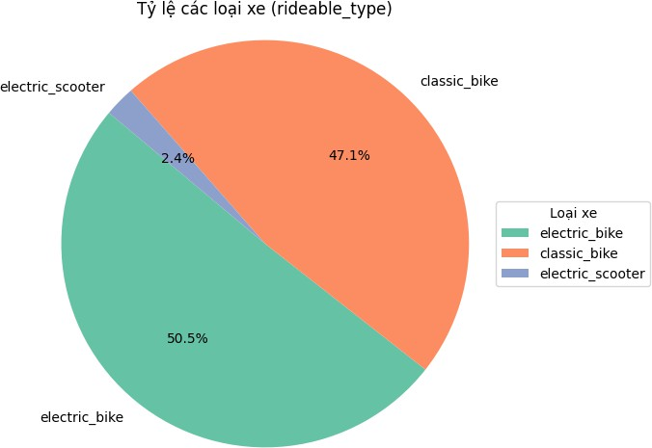

Hình 4.5: Biểu đồ tỷ lệ các loại xe
Biểu đồ tròn "Tỷ lệ các loại xe (rideable_type)" cung cấp cái nhìn trực quan về cơ cấu sử dụng các loại xe đạp trong tập dữ liệu của chúng ta. Dữ liệu cho thấy xe đạp điện (electric_bike) chiếm tỷ lệ lớn nhất với 50.5% tổng số chuyến đi. Điều này chỉ ra rằng hơn một nửa số người dùng đã chọn xe đạp điện cho hành trình của mình, có thể do tính tiện lợi và ít tốn sức hơn so với xe đạp cổ điển.
Xếp thứ hai là xe đạp cổ điển (classic_bike), chiếm 47.1% tổng số chuyến đi. Mặc dù tỷ lệ này thấp hơn một chút so với xe đạp điện, nhưng nó vẫn là một loại xe được sử dụng rất phổ biến. Cuối cùng, xe điện scooter (electric_scooter) chỉ chiếm một tỷ lệ rất nhỏ, 2.4%. Sự chênh lệch đáng kể này giữa các loại xe cho thấy xe đạp (cả điện và cổ điển) là phương tiện di chuyển chính trong dịch vụ, trong khi xe điện scooter có thể là một lựa chọn ít phổ biến hơn hoặc mới được giới thiệu.

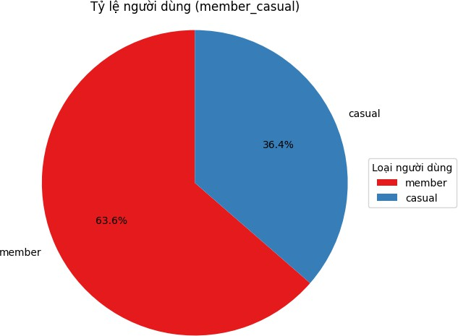

Hình 4.6: Biểu đồ tỷ lệ người dùng
Biểu đồ tròn "Tỷ lệ người dùng (member_casual)" đã minh họa rõ ràng cơ cấu người sử dụng dịch vụ thuê xe đạp. Dữ liệu cho thấy người dùng thành viên (member) chiếm đa số với 63.6% tổng số chuyến đi. Tỷ lệ vượt trội này nhấn mạnh rằng nhóm thành viên là đối tượng khách hàng cốt lõi và đóng góp chính vào hoạt động của dịch vụ thuê xe. Ngược lại, khách thường (casual) chiếm 36.4% số chuyến đi còn lại. Mặc dù tỷ lệ này thấp hơn đáng kể so với thành viên, nhưng vẫn là một phần đáng kể của cơ sở người dùng. Sự phân chia này gợi ý rằng dịch vụ đã xây dựng được một lượng lớn khách hàng trung thành thông qua chương trình thành viên, trong khi vẫn thu hút được một lượng lớn khách hàng sử dụng dịch vụ không thường xuyên.

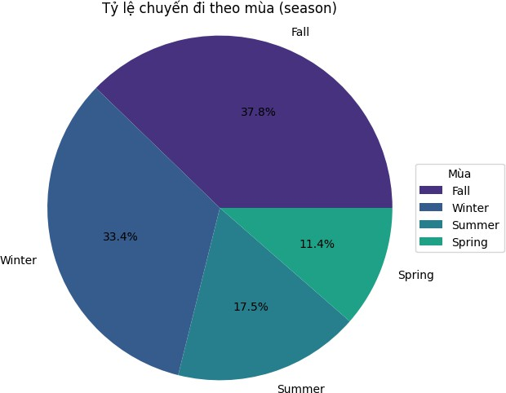

Hình 4.7: Biểu đồ tỷ lệ chuyến đi theo mùa
Biểu đồ tròn "Tỷ lệ chuyến đi theo mùa (season)" cung cấp cái nhìn chi tiết về sự phân bổ của các chuyến đi thuê xe đạp trong các mùa khác nhau. Theo biểu đồ, mùa Thu (Fall) chiếm tỷ lệ lớn nhất với 37.8% tổng số chuyến đi. Điều này cho thấy mùa Thu là thời điểm phổ biến nhất để sử dụng dịch vụ xe đạp, có thể do thời tiết mát mẻ, dễ chịu, rất lý tưởng cho việc đạp xe.
Mùa Đông (Winter) đứng thứ hai với 33.4% các chuyến đi. Mặc dù thời tiết lạnh hơn, tỷ lệ này vẫn khá cao, cho thấy nhu cầu sử dụng xe đạp vẫn duy trì đáng kể ngay cả trong mùa đông. Mùa Hè (Summer) chiếm 17.5%, và mùa Xuân (Spring) chiếm tỷ lệ thấp nhất với 11.4%. Sự phân bổ này có thể hơi khác so với kỳ vọng thông thường về các mùa cao điểm cho hoạt động ngoài trời, như mùa hè thường được coi là mùa cao điểm. Tuy nhiên, điều này có thể phản ánh đặc điểm khí hậu hoặc mô hình sử dụng dịch vụ cụ thể tại địa điểm dữ liệu được thu thập,

nơi mùa thu và đông có thể có điều kiện thuận lợi hơn hoặc nhu cầu đi lại đặc biệt hơn.
  - Phân tích theo nhóm
    - Trung bình thời lượng chuyến đi theo loại người dùng
Nhóm đã sử dụng hàm tính trung bình của Python và tính được giá trị trung bình thời lượng chuyến đi theo loại người dùng:

member_casual | ride_duration
casual | 19.362240
member | 11.850077

Bảng 4.1: Trung bình thời lượng chuyến đi theo loại người dùng
Thống kê bảng trên được trực quan hóa bằng sơ đồ cột sau:
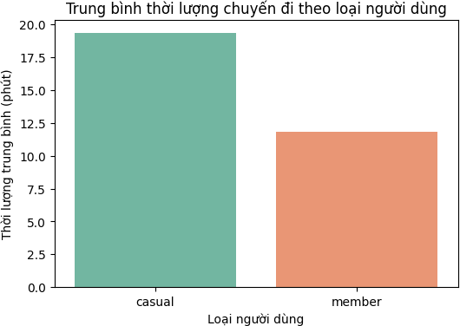

Hình 4.8: Biểu đồ trung bình thời lượng chuyến đi theo loại người dùng
Biểu đồ cột "Trung bình thời lượng chuyến đi theo loại người dùng" cho thấy sự khác biệt rõ rệt trong hành vi sử dụng dịch vụ giữa các nhóm người dùng.

Cụ thể, khách thường (casual) có thời lượng chuyến đi trung bình cao hơn đáng kể so với thành viên (member). Thời lượng trung bình của khách thường đạt gần 20 phút, trong khi thành viên chỉ có thời lượng trung bình khoảng 12 phút. Điều này gợi ý rằng khách thường có xu hướng sử dụng xe đạp cho các chuyến đi dài hơn, có thể là để tham quan hoặc giải trí, trong khi thành viên có xu hướng sử dụng cho các chuyến đi ngắn hơn, thường xuyên hơn, có thể phục vụ mục đích đi lại hàng ngày.
    - Trung bình thời lượng theo mùa
Chúng tôi thực hiện việc phân tích trung bình thời lượng chuyến đi của xe đạp theo từng mùa. Đầu tiên, nhóm dữ liệu dựa trên cột "season" để tính toán giá trị trung bình của "ride_duration" cho mỗi mùa. Sau đó, để đảm bảo các mùa được hiển thị theo một trình tự hợp lý, mã định nghĩa thứ tự mong muốn của các mùa (Xuân, Hạ, Thu, Đông), được báo cáo lại qua bảng và biểu đồ cột sau:

season | ride_duration
Spring | 11.944846
Summer | 15.268650
Fall | 16.247928
Winter | 13.249016

Bảng 4.2: Trung bình thời lượng chuyến đi theo mùa

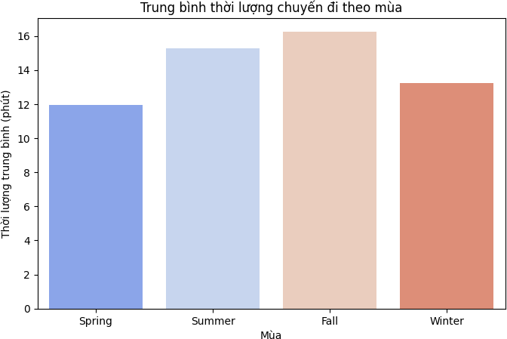

Hình 4.9: Biểu đồ trung bình thời lượng chuyến đi theo mùa
Biểu đồ cột "Trung bình thời lượng chuyến đi theo mùa" cho thấy sự biến động về thời gian sử dụng xe đạp trung bình giữa các mùa trong năm. Mùa Thu (Fall) có thời lượng chuyến đi trung bình cao nhất, đạt khoảng hơn 16 phút. Mùa Hè (Summer) cũng có thời lượng trung bình khá cao, xấp xỉ 15.5 phút. Ngược lại, mùa Xuân (Spring) và mùa Đông (Winter) có thời lượng chuyến đi trung bình thấp hơn, với mùa Xuân là khoảng 12 phút và mùa Đông là khoảng 13 phút. Điều này gợi ý rằng người dùng có xu hướng thực hiện các chuyến đi dài hơn vào mùa Thu và Hè, có thể do điều kiện thời tiết thuận lợi hoặc các hoạt động giải trí liên quan.
    - Thời lượng trung bình theo loại xe

Nhóm phân tích thời lượng trung bình theo loại xe để thể hiện sự khác biệt giữa từng loại, được báo cáo lại qua bảng sau:

ridable_type | ride_duration
classic_bike | 17.054950
electric_bike | 12.474500
electric_scooter | 10.626549

Bảng 4.3: Trung bình thời lượng chuyến đi theo loại xe
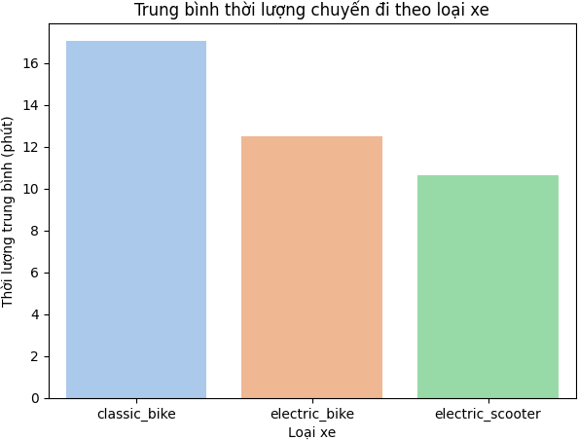

Hình 4.10: Biểu đồ trung bình thời lượng chuyến đi theo loại xe
Biểu đồ cột "Trung bình thời lượng chuyến đi theo loại xe" chỉ ra sự khác biệt về thời lượng sử dụng trung bình giữa các loại xe đạp. Xe đạp cổ điển (classic_bike) có thời lượng chuyến đi trung bình cao nhất, đạt khoảng 17 phút. Tiếp theo là xe đạp điện (electric_bike) với thời lượng trung bình khoảng 12.5 phút. Loại hình xe điện scooter (electric_scooter) có thời lượng chuyến đi trung bình thấp nhất, chỉ khoảng 10.5 phút. Điều này gợi ý rằng người dùng có xu hướng sử dụng xe đạp cổ điển cho các chuyến đi dài hơn, trong khi xe điện (cả xe đạp

điện và scooter) có thể được ưu tiên cho các hành trình ngắn hơn, có thể do tính tiện lợi và tốc độ.
    - Hành vi người dùng theo thời gian trong ngày qua từng mùa
Để phân tích hành vi người dùng theo thời gian trong ngày qua từng mùa, bước đầu tiên là tính toán tổng số chuyến đi theo mùa, giờ bắt đầu và loại người dùng. Sau đó, biểu diễn trực quan qua biểu đồ Lineplot đưới đây:
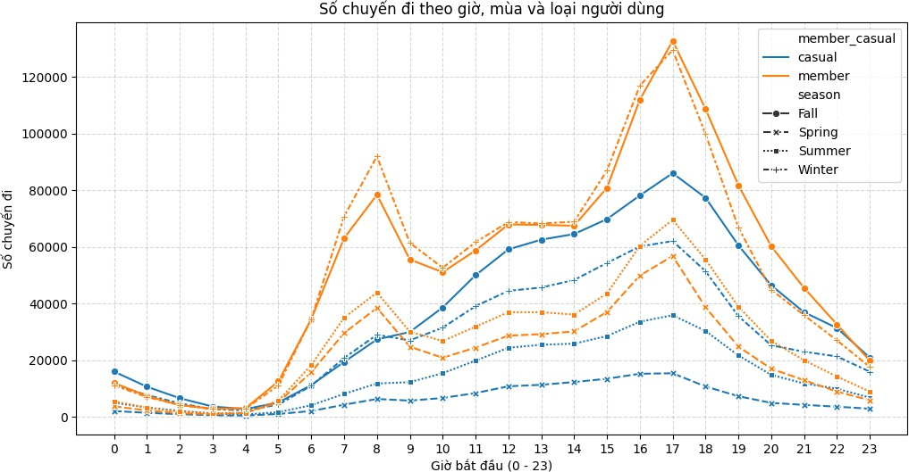

Hình 4.11: Biểu đồ số chuyến đi theo giờ, mùa và loại người dùng
Biểu đồ đường "Số chuyến đi theo giờ, mùa và loại người dùng" cung cấp một cái nhìn đa chiều về hành vi thuê xe đạp, phân tách theo giờ trong ngày, mùa và loại người dùng.
Nhìn chung, biểu đồ cho thấy nhu cầu thuê xe đạp có tính chu kỳ mạnh mẽ trong ngày, với hai đỉnh cao điểm rõ rệt, bất kể mùa hay loại người dùng. Đỉnh đầu tiên xuất hiện vào buổi sáng, quanh khoảng 7-8 giờ, và đỉnh thứ hai, lớn hơn

nhiều, diễn ra vào buổi chiều, khoảng 17-18 giờ. Đây là những khoảng thời gian phù hợp với giờ đi làm và tan tầm.
Khi xem xét yếu tố mùa, mùa Thu (Fall) và mùa Hè (Summer) là hai mùa có số lượng chuyến đi cao nhất xuyên suốt các giờ trong ngày. Trong đó, mùa Thu thường cho thấy mức cao nhất, đặc biệt vào giờ cao điểm buổi chiều. Ngược lại, mùa Xuân (Spring) và mùa Đông (Winter) có số lượng chuyến đi thấp hơn đáng kể so với hai mùa còn lại. Điều này khẳng định tính mùa vụ rõ rệt của dịch vụ, với thời tiết ấm áp và dễ chịu đóng vai trò quan trọng trong việc thúc đẩy nhu cầu.
Phân tích theo loại người dùng (member và casual), có thể thấy người dùng thành viên (member) luôn có số lượng chuyến đi cao hơn khách thường (casual) ở hầu hết các giờ trong ngày và các mùa. Tuy nhiên, khách thường (casual) thể hiện sự gia tăng tương đối mạnh hơn vào các giờ cao điểm buổi chiều trong mùa Thu và Hè, cho thấy họ có thể sử dụng xe đạp nhiều hơn cho các hoạt động giải trí hoặc tham quan trong những điều kiện thời tiết thuận lợi nhất. Ngược lại, người dùng thành viên có xu hướng ổn định hơn và ít bị ảnh hưởng bởi mùa hơn so với khách thường.
  - Phân tích tương quan
Chúng tôi phân tích tính tương quan giữa 3 trường ride_duration, started_hour và month và biểu diễn qua biểu đồ Heatmap sử dụng hệ số tương quan Pearson:

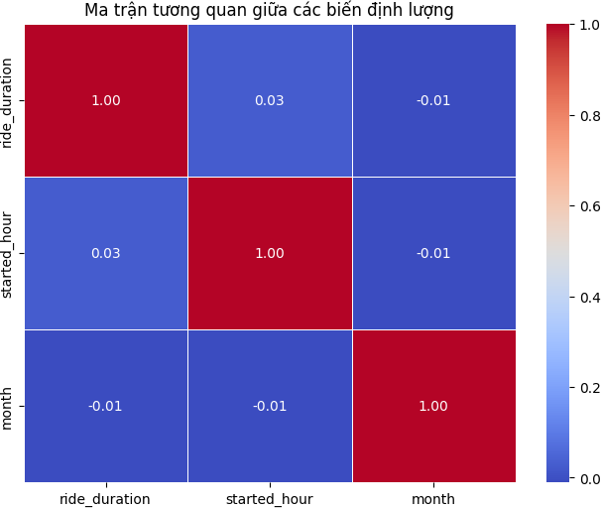

Hình 4.12: Ma trận tương quan giữa các biến định lượng
Quan sát ma trận, chúng ta thấy rằng hệ số tương quan giữa ride_duration và started_hour là 0.03. Giá trị này rất gần với 0, cho thấy mối quan hệ tương quan tuyến tính giữa thời lượng chuyến đi và giờ bắt đầu là cực kỳ yếu hoặc gần như không đáng kể. Điều này ngụ ý rằng việc một chuyến đi bắt đầu vào giờ nào trong ngày không có ảnh hưởng đáng kể đến việc chuyến đi đó sẽ kéo dài bao lâu theo một cách tuyến tính.
Tương tự, mối quan hệ giữa ride_duration và month cũng rất yếu, với hệ số tương quan là -0.01. Giá trị này cũng gần với 0, cho thấy tháng trong năm có ít hoặc không có mối quan hệ tuyến tính rõ ràng với thời lượng chuyến đi. Nghĩa là, việc một chuyến đi diễn ra vào tháng nào không định rõ rằng chuyến đi đó sẽ dài hơn hay ngắn hơn.
Cuối cùng, mối tương quan giữa started_hour và month cũng chỉ là -0.01, cho thấy không có mối quan hệ tuyến tính đáng kể nào giữa giờ bắt đầu của chuyến đi và tháng trong năm.

  - Phân cụm K-means
    - Tiền xử lý dữ liệu
Bước này tập trung vào giai đoạn tiền xử lý dữ liệu để chuẩn bị cho việc phân cụm K-Means. Cụ thể, chúng tôi đã thực hiện các thao tác sau: đầu tiên, lựa chọn các biến cần thiết cho quá trình phân cụm, bao gồm ride_duration và started_hour. Một bước quan trọng là chuẩn hóa dữ liệu bằng cách sử dụng StandardScaler. Việc chuẩn hóa này đảm bảo rằng tất cả các biến có cùng tỷ lệ và không có biến nào chi phối quá trình phân cụm do có phạm vi giá trị lớn hơn các biến khác, từ đó giúp thuật toán K-Means hoạt động hiệu quả và chính xác hơn.
    - Chọn số cụm tối ưu
Chúng tôi đã tiến hành xác định số cụm tối ưu cho thuật toán K-Means. Phương pháp này dựa trên việc quan sát điểm "uốn cong" trên biểu đồ thể hiện sự giảm của tổng bình phương khoảng cách (inertia) khi số lượng cụm (K) tăng lên.

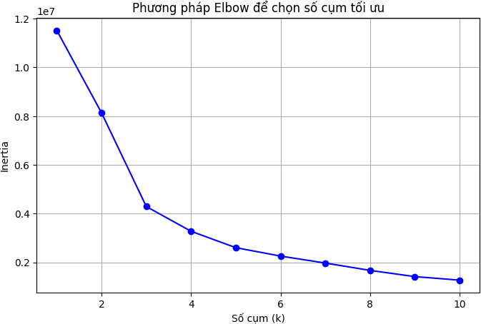

Hình 4.13: Biểu đồ thể hiện sự biến thiên của tổng bình phương khoảng cách khi cụm K thay đổi
Qua phân tích biểu đồ, chúng tôi nhận thấy rằng sau K=3, độ dốc của đường biểu diễn bắt đầu giảm đi đáng kể, và từ K=4 trở đi, đường trở nên tương đối phẳng hơn. Mặc dù K=4 cũng là một lựa chọn tiềm năng, nhưng để đảm bảo tính dễ hiểu và khả năng diễn giải của các cụm, chúng tôi đã quyết định chọn số cụm tối ưu là
3. Lựa chọn này giúp cân bằng giữa việc giảm thiểu inertia và giữ cho các cụm đủ riêng biệt để dễ dàng nhận định đặc điểm của từng nhóm người dùng.
    - Huấn luyện mô hình K-means
Ở bước này, chúng tôi tiến hành huấn luyện mô hình K-Means dựa trên số cụm tối ưu đã xác định trước đó. Cụ thể, sau khi áp dụng phương pháp Elbow và phân

tích biểu đồ, chúng tôi đã chọn 3 cụm để phân chia dữ liệu. Thuật toán K-Means được khởi tạo với n_clusters=3 và random_state=42 để đảm bảo tính tái lập của kết quả. Sau đó, mô hình được huấn luyện trên tập dữ liệu đã được chuẩn hóa (X_scaled), và kết quả phân cụm (nhãn cụm cho mỗi điểm dữ liệu) được gán vào một cột mới tên là cluster trong DataFrame ban đầu. Bước này là trọng tâm của quá trình phân cụm, giúp gán mỗi chuyến đi vào một trong 3 nhóm đã xác định, mở đường cho việc phân tích đặc điểm của từng nhóm khách hàng.
    - Phân tích kết quả
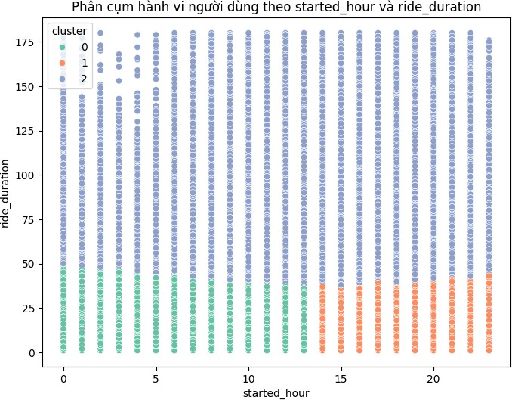

Hình 4.14: Biểu đồ phân cụm hành vi người dùng theo started_hour và ride_duration
Cụm 0 có thời lượng chuyến đi trung bình ngắn nhất (khoảng 10.98 phút) và giờ bắt đầu chuyến đi trung bình sớm nhất (khoảng 9.14 giờ). Trên biểu đồ, các

điểm của cụm này tập trung ở thời lượng chuyến đi thấp và phân bố từ sáng đến đầu giờ chiều. Cụm 0 đại diện cho nhóm người dùng thực hiện các chuyến đi ngắn vào buổi sáng hoặc đầu giờ chiều, có thể là những người đi làm, đi học hoặc di chuyển nhanh trong khoảng thời gian này.
Cụm 1 cũng có thời lượng chuyến đi trung bình khá ngắn (khoảng 11.97 phút), tương tự Cụm 0. Tuy nhiên, điểm khác biệt rõ rệt là giờ bắt đầu chuyến đi trung bình của cụm này rơi vào khoảng 17.50 giờ (gần 5 rưỡi chiều), trùng với giờ cao điểm tan tầm. Trên biểu đồ, các điểm của cụm này tập trung ở thời lượng ngắn nhưng xuất hiện chủ yếu từ giữa buổi chiều đến tối muộn. Cụm 1 đại diện cho nhóm người dùng sử dụng xe đạp cho các chuyến đi ngắn trong giờ cao điểm buổi chiều/tối, có thể là để đi làm về, đi học về hoặc các hoạt động buổi tối khác.
Cụm 2 nổi bật với thời lượng chuyến đi trung bình dài nhất (lên tới 64.85 phút) và giờ bắt đầu chuyến đi trung bình là 14.23 giờ (khoảng 2 giờ chiều). Trên biểu đồ, các điểm của cụm 2 phân bố ở các giá trị thời lượng chuyến đi cao hơn đáng kể so với hai cụm còn lại, và có mặt tương đối đều ở mọi khung giờ trong ngày. Cụm 2 đại diện cho nhóm người dùng thực hiện các chuyến đi rất dài, có thể là cho mục đích giải trí, du lịch hoặc rèn luyện sức khỏe, không bị ràng buộc bởi giờ cao điểm thông thường.

Phân tích thống kê

  - Thống kê mô tả
Chúng tôi phân tích thống kê mô tả với 2 biến định lượng chính đó là ride_duration và started_hour qua các bước sau: mô tả tổng quát, xu hướng trung tâm, độ phân tán, phân phối dữ liệu.

5.1.1 Mô tả tổng quát

Thống kê | ride_duration | started_hour
count | 5,757,925 | 5,757,925
mean | 14.58 phút | 14.04
std | 16.13 | 4.88
min | 0 | 0
25% | 10 | 11
50% (median) | 10 | 15
75% | 18 | 18
max | 180 | 23

Bảng 5.1: Mô tả tổng quát
Biến ride_duration đại diện cho thời lượng các chuyến đi, được thống kê với tổng số 5.757.925 quan sát. Thời lượng trung bình của một chuyến đi là khoảng 14,58 phút, tuy nhiên, giá trị trung vị (median) chỉ đạt 10 phút, cho thấy phân phối dữ liệu có xu hướng lệch phải, tức là tồn tại nhiều chuyến đi ngắn hơn trung bình và một số ít chuyến đi dài hơn kéo giá trị trung bình lên. Độ lệch chuẩn (standard deviation) của biến này là 16,13, phản ánh mức độ phân tán khá lớn trong thời lượng các chuyến đi. Điều này được củng cố bởi sự chênh lệch lớn giữa các phần tư: 25% số chuyến đi có thời gian dưới 10 phút, 75% dưới 18 phút, trong khi giá trị lớn nhất lên tới 180 phút. Đáng chú ý, thời lượng thấp nhất ghi nhận là 0 phút, điều này có thể là dấu hiệu của sai sót trong quá trình thu thập dữ liệu và cần được kiểm tra thêm.

Với biến started_hour, đại diện cho khung giờ bắt đầu các chuyến đi trong ngày, dữ liệu cũng bao gồm 5.757.925 giá trị. Giá trị trung bình rơi vào khoảng 14,04, tương đương với 2 giờ chiều, và giá trị trung vị là 15 giờ, cho thấy phân phối khá đối xứng xung quanh buổi chiều. Độ lệch chuẩn là 4,88, không quá lớn, phản ánh sự phân tán giờ khởi hành vừa phải. Khoảng thời gian mà 50% số chuyến đi diễn ra nằm trong khoảng từ 11 giờ sáng đến 18 giờ chiều, cho thấy đây là khoảng thời gian cao điểm cho nhu cầu sử dụng dịch vụ. Thời điểm sớm nhất và muộn nhất được ghi nhận lần lượt là 0 giờ (nửa đêm) và 23 giờ, phù hợp với hệ thống giờ 24h.
    - Xu hướng trung tâm
Sau khi tiến hành các bước tiền xử lý và tính toán, chúng tôi đã thu được các số liệu thống kê trung tâm cho các biến ride_duration và started_hour, cung cấp cái nhìn định lượng về đặc điểm của chúng.
Đối với biến ride_duration (Thời lượng chuyến đi): Chúng tôi đã tính toán được giá trị trung bình là 14.58 phút, giá trị trung vị là 10.00 phút, và mốt (mode) là 5.0 phút. Việc giá trị trung vị (10 phút) thấp hơn đáng kể so với giá trị trung bình (14.58 phút) cùng với giá trị mốt (5 phút) cho thấy rõ ràng phân phối của thời lượng chuyến đi là lệch phải mạnh. Điều này khẳng định rằng phần lớn các chuyến đi có thời lượng rất ngắn, chỉ một số ít chuyến đi kéo dài hơn làm tăng giá trị trung bình. Sự tập trung dày đặc ở các giá trị thấp (5 phút là phổ biến nhất) đã được trực quan hóa rõ ràng qua biểu đồ histogram, nơi đỉnh cao nhất nằm gần mốc 0 phút.
Đối với biến started_hour (Giờ bắt đầu chuyến đi): Các số liệu thống kê cho thấy giá trị trung bình là khoảng 14.04, giá trị trung vị là 15.0, và mốt (mode) là
17. Giá trị trung bình (14.04) và trung vị (15.0) nằm gần nhau, gợi ý rằng phân

phối của giờ bắt đầu có thể tương đối đối xứng hơn so với ride_duration, hoặc có sự tập trung vào buổi chiều. Tuy nhiên, việc mốt là 17 (tức 5 giờ chiều) cho thấy giờ cao điểm nhất để bắt đầu chuyến đi là vào buổi chiều tối. Điều này nhất quán với nhận xét từ biểu đồ cột "Số chuyến đi theo giờ trong ngày", nơi chúng ta thấy một đỉnh cao rõ rệt vào khoảng 17-18 giờ, phản ánh giờ tan tầm. Sự chênh lệch giữa giá trị trung bình và mốt có thể là do có hai đỉnh trong phân phối theo giờ (một vào buổi sáng và một vào buổi chiều), trong đó đỉnh buổi chiều chiếm ưu thế hơn.
    - Độ phân tán
Để đánh giá mức độ phân tán của dữ liệu, chúng tôi đã tính toán các chỉ số gồm phương sai (variance), độ lệch chuẩn (standard deviation), và khoảng tứ phân vị (Interquartile Range - IQR) cho các biến ride_duration và started_hour.
Đối với biến ride_duration (Thời lượng chuyến đi): Chúng tôi thu được phương sai là 260.19, độ lệch chuẩn là 16.13, và khoảng tứ phân vị (IQR) là 11.00. Giá trị độ lệch chuẩn (16.13) tương đối lớn so với giá trị trung bình (14.58) đã tính toán trước đó, cho thấy dữ liệu thời lượng chuyến đi có mức độ phân tán rộng, tức là các giá trị cách xa giá trị trung bình khá nhiều. Khoảng tứ phân vị (IQR = 11 phút) phản ánh rằng 50% dữ liệu trung tâm (giữa Q1 và Q3) trải dài trên một phạm vi 11 phút, xác nhận sự đa dạng về thời lượng chuyến đi trong nhóm phần lớn người dùng.
Đối với biến started_hour (Giờ bắt đầu chuyến đi): Các số liệu về độ phân tán bao gồm phương sai là 23.78, độ lệch chuẩn là 4.88, và khoảng tứ phân vị (IQR) là 7.00. Độ lệch chuẩn (4.88) nhỏ hơn đáng kể so với ride_duration, điều này ngụ ý rằng các giờ bắt đầu chuyến đi ít phân tán hơn so với thời lượng chuyến

đi. IQR là 7 giờ, có nghĩa là 50% số chuyến đi bắt đầu trong khoảng thời gian 7 giờ. Điều này cho thấy mặc dù có hai đỉnh cao điểm trong ngày, phần lớn các chuyến đi vẫn tập trung vào các giờ nhất định, không quá trải rộng đều khắp 24 giờ.
    - Phân phối dữ liệu
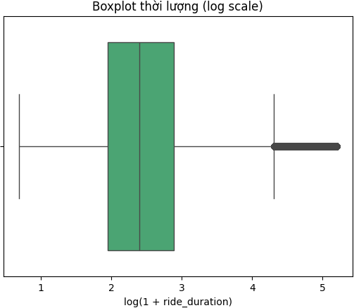

Hình 5.1: Biểu đồ phân phối dữ liệu ride_duration
Biểu đồ trên thể hiện phân phối dữ liệu của biến ride_duration (thời lượng chuyến đi) dưới dạng boxplot sau khi đã logarit hóa với công thức log(1 + ride_duration). Việc áp dụng thang đo logarit giúp điều chỉnh sự lệch phải mạnh của dữ liệu gốc, làm giảm ảnh hưởng của các giá trị cực đoan và cho phép chúng ta quan sát rõ hơn đặc trưng phân phối tổng thể.
Trong biểu đồ, phần hộp (box) biểu thị 50% số quan sát nằm giữa các phần tư thứ nhất và thứ ba (IQR). Trung vị (median) sau khi log biến là khoảng 2.8,

tương ứng với giá trị gốc khoảng 16 phút, khớp với mô tả thống kê trước đó. Hai đầu của boxplot kéo dài phản ánh phạm vi dữ liệu từ phần tư 1 đến phần tư 3, còn các điểm nằm ngoài phạm vi đó được coi là outliers (giá trị ngoại lệ) và được biểu thị dưới dạng các chấm riêng biệt bên phải.
Dễ thấy rằng có một lượng lớn giá trị ngoại lệ ở phía trên (bên phải), cho thấy rằng dù phần lớn các chuyến đi có thời lượng ngắn đến trung bình, nhưng vẫn có một số chuyến đi có thời lượng dài bất thường – có thể lên đến hơn 100 phút, thậm chí 180 phút như trong mô tả. Sự hiện diện rõ ràng của các giá trị ngoại lệ khẳng định tính chất lệch phải (right-skewed) của biến thời lượng.
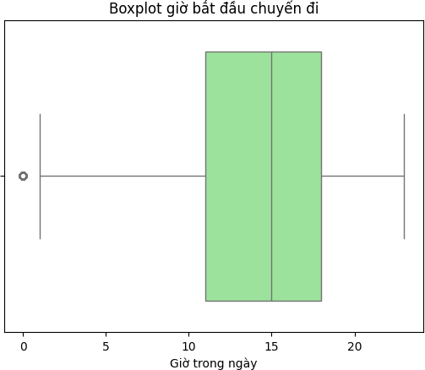

Hình 5.2: Biểu đồ phân phối dữ liệu started_hour
Từ biểu đồ, có thể thấy rằng phần lớn các chuyến đi diễn ra trong khoảng từ 11 giờ sáng đến 18 giờ chiều, tương ứng với khoảng giá trị từ phần tư thứ nhất (Q1) đến phần tư thứ ba (Q3). Trung vị (median) của thời gian bắt đầu là khoảng

15 giờ, cho thấy nhiều chuyến đi được bắt đầu vào buổi chiều. Điều này phù hợp với thống kê mô tả trước đó.
Một số giá trị nằm ở phía ngoài bên trái hộp (box) được biểu thị bằng vòng tròn, cho thấy có những chuyến đi bắt đầu rất sớm – khoảng 0–1 giờ sáng, được coi là giá trị ngoại lệ (outliers) vì ít xảy ra hơn trong tập dữ liệu tổng thể.
Hình dạng đối xứng tương đối của hộp và các râu (whiskers) của boxplot gợi ý rằng biến started_hour có phân phối gần như đối xứng nhẹ, nhưng vẫn thiên về các giờ chiều. Không có dấu hiệu của sự lệch mạnh như với biến ride_duration.
Nhìn chung, dữ liệu cho thấy xu hướng người dùng thường bắt đầu các chuyến đi vào khoảng giữa trưa đến chiều tối, trong khi hoạt động vào đêm muộn hoặc rạng sáng khá hạn chế.
  - Thống kê suy diễn
    - Xác định biến và đặt giả thuyết
Nhóm lựa chọn 2 biến để thống kê suy diễn bao gồm biến phụ thuộc là ride_duration (Thời lượng chuyến đi) và biến độc lập là ridable_type (Loại phương tiện).
Giả thuyết được đưa ra:
      - Giả thuyết gốc (H₀): Loại xe không ảnh hưởng đến thời lượng chuyến đi (trung bình thời lượng giữa các loại xe là như nhau).
      - Giả thuyết đối (H₁): Loại xe có ảnh hưởng đến thời lượng chuyến đi (ít nhất một cặp loại xe có trung bình thời lượng khác nhau).
Mức ý nghĩa α = 0.05, chấp nhận 5% sai lầm khi bác bỏ giả thuyết gốc.

5.2.2. Kiểm định giả thuyết
Chúng tôi lựa chọn phương pháp kiểm định giả thuyết ANOVA vì cần so sánh trung bình của một biến định lượng theo nhiều nhóm phân loại, ở đây là loại xe.
Trong nghiên cứu này, chúng tôi sử dụng phương pháp thống kê suy diễn – cụ thể là kiểm định ANOVA một chiều – để kiểm tra xem thời lượng chuyến đi có khác nhau giữa các loại xe khác nhau hay không. Biến phụ thuộc là ride_duration (thời lượng chuyến đi, dạng số), và biến phân nhóm là rideable_type (loại xe, dạng phân loại).
Sau khi nhóm dữ liệu theo từng loại xe, chúng tôi tính toán chỉ số thống kê F và giá trị P (p-value) bằng hàm stats.f_oneway từ thư viện scipy.stats. Kết quả cho thấy:
- F-statistic = 62196.87, cho thấy có sự khác biệt lớn giữa các nhóm.
- P-value = 0.0, nhỏ hơn mức ý nghĩa α = 0.05.
5.2.3. Đưa ra quyết định
Với kết quả này, chúng tôi bác bỏ giả thuyết H₀ (giả thuyết không có sự khác biệt), đồng nghĩa với việc có bằng chứng thống kê cho thấy loại xe có ảnh hưởng đến thời lượng chuyến đi.
Nói cách khác, thời lượng trung bình của các chuyến đi có sự khác biệt đáng kể giữa các loại xe.

Dự đoán bằng học máy
  - Chuẩn bị dữ liệu
Trước tiên, dữ liệu được tiền xử lý để phục vụ cho việc huấn luyện mô hình. Cụ thể, hai đặc trưng ride_duration và started_hour được chọn từ DataFrame df. Sau đó, dữ liệu được chuẩn hóa bằng StandardScaler để đưa về cùng một thang đo. Tiếp theo, thuật toán phân cụm KMeans được áp dụng với số cụm là 3. Mỗi bản ghi trong dữ liệu được gán nhãn cụm tương ứng (0, 1 hoặc 2), lưu trong cột mới có tên 'cluster'.
  - Huấn luyện mô hình
Dữ liệu sau khi được phân cụm sẽ được chia thành tập huấn luyện và kiểm tra theo tỷ lệ 80% - 20%. Mục tiêu là huấn luyện mô hình phân loại (RandomForestClassifier) để học cách phân cụm người dùng dựa trên đặc trưng. Mô hình được huấn luyện trên tập huấn luyện và sau đó đánh giá trên tập kiểm tra. Kết quả đánh giá bằng classification report cho thấy độ chính xác (accuracy), độ thu hồi (recall), điểm F1 và độ hỗ trợ (support) cho từng cụm đều đạt 1.00, cho thấy mô hình hoạt động rất tốt trên tập kiểm tra. Kết quả huấn luyện được báo cáo qua bảng sau:

Lớp (Cluster) | Precision | Recall | F1-Score | Support
0 | 1.00 | 1.00 | 1.00 | 449,644
1 | 1.00 | 1.00 | 1.00 | 636,326
2 | 1.00 | 1.00 | 1.00 | 65,615
Accuracy |  |  | 1.00 | 1,151,585
Macro Avg | 1.00 | 1.00 | 1.00 | 1,151,585
Weighted Avg | 1.00 | 1.00 | 1.00 | 1,151,585

Bảng 6.1: Kết quả huấn luyện mô hình học máy

  - Dự đoán cho người dùng mới
Cuối cùng, mô hình được sử dụng để dự đoán cụm cho một người dùng mới để thử nghiệm mô hình. Điều này cho phép hệ thống cung cấp trải nghiệm cá nhân hóa hiệu quả hơn. Mỗi cụm hành vi người dùng có thể được xem là một phân khúc khách hàng cụ thể. Nhờ đó, đội ngũ marketing có thể thiết kế những chiến dịch phù hợp hơn với từng nhóm. Người thường xuyên đi vào sáng sớm có thể nhận thông báo gợi ý đặt xe sớm vào ngày hôm sau, trong khi nhóm đi xe vào chiều tối có thể được ưu đãi giờ cao điểm.
Ngoài ra, phân cụm và dự đoán còn giúp doanh nghiệp thiết kế các gói giá linh hoạt hơn. Những người dùng có hành vi đi lại ngắn, thường xuyên, có thể được gợi ý gói thuê theo phút hoặc theo số chuyến, trong khi người đi lâu và ít chuyến hơn phù hợp với gói thuê theo giờ hoặc gói thuê tháng.

Kết luận
Trong đề tài "Phân tích dữ liệu thuê xe đạp ở Hoa Kỳ năm 2024", nhóm đã thực hiện một quy trình phân tích dữ liệu toàn diện, bao gồm các bước từ tiền xử lý, phân tích khám phá dữ liệu (EDA), phân tích thống kê cho đến áp dụng các mô hình học máy.
Từ đó, nhóm đã rút ra được nhiều nhận định quan trọng về hành vi người dùng và xu hướng sử dụng dịch vụ thuê xe đạp. Quá trình phân tích cho thấy hành vi thuê xe có tính chu kỳ theo thời gian trong ngày và theo mùa trong năm. Số lượng chuyến đi tăng mạnh vào các khung giờ cao điểm như sáng sớm và chiều tối, đặc biệt phổ biến vào mùa Thu và mùa Hè. Người dùng thành viên có xu hướng sử dụng xe thường xuyên và ngắn hơn, trong khi khách thường lại thực hiện các chuyến đi dài hơn, phản ánh sự khác biệt trong mục đích sử dụng dịch vụ. Phân tích thống kê và suy diễn chỉ ra rằng loại xe có ảnh hưởng rõ rệt đến thời lượng chuyến đi, với xe đạp cổ điển thường được sử dụng cho các chuyến đi dài hơn so với xe đạp điện hay scooter.
Bên cạnh đó, việc áp dụng thuật toán phân cụm K-Means giúp nhóm nhận diện được ba nhóm hành vi người dùng khác biệt dựa trên thời lượng chuyến đi và giờ bắt đầu. Sau đó, mô hình học máy Random Forest được huấn luyện để tự động phân loại người dùng mới vào các cụm này, với độ chính xác đạt 100%. Điều này mở ra tiềm năng ứng dụng thực tiễn như cá nhân hóa dịch vụ, tối ưu chiến dịch marketing, phân bổ xe hiệu quả theo từng nhóm khách hàng. Tóm lại, đề tài đã minh chứng rằng việc kết hợp phân tích dữ liệu và học máy không chỉ giúp hiểu sâu hơn về hành vi người dùng mà còn hỗ trợ đưa ra các quyết định chiến lược, hướng tới cải thiện hiệu quả vận hành và nâng cao trải nghiệm người dùng trong hệ thống chia sẻ xe đạp.

